2016年山东省聊城市中考数学试卷

一、选择题（本题共12个小题，每小题3分，在每小题给出的四个选项中，只有一项符合题目要求）
1．在实数﹣，﹣2，0，中，最小的实数是（ ）
A．﹣2 B．0 C．﹣ D．
2．如图，AB∥CD，∠B=68°，∠E=20°，则∠D的度数为（ ）
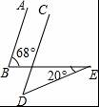
A．28° B．38° C．48° D．88°
3．地球的体积约为10¹²立方千米，太阳的体积约为1.4×10¹⁸立方千米，地球的体积约是太阳体积的倍数是（ ）
A．7.1×10^{﹣6}B．7.1×10^{﹣7}C．1.4×10⁶D．1.4×10⁷
4．把8a³﹣8a²+2a进行因式分解，结果正确的是（ ）
A．2a（4a²﹣4a+1） B．8a²（a﹣1） C．2a（2a﹣1）²D．2a（2a+1）²
5．某体校要从四名射击选手中选拔一名参加省体育运动会，选拔赛中每名选手连续射靶10次，他们各自的平均成绩及其方差S²如表所示：
 | 甲 | 乙 | 丙 | 丁
（环） | 8.4 | 8.6 | 8.6 | 7.6
S² | 0.74 | 0.56 | 0.94 | 1.92
如果要选出一名成绩高且发挥稳定的选手参赛，则应选择的选手是（ ）
A．甲 B．乙 C．丙 D．丁
6．用若干个大小相同的小正方形体组合成的几何体的主视图和俯视图如图所示，下面所给的四个选项中，不可能是这个几何体的左视图的是（ ）
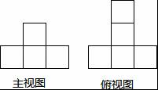
A．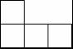 B．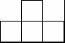 C．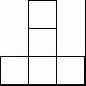 D．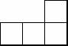
7．二次函数y=ax²+bx+c（a，b，c为常数且a≠0）的图象如图所示，则一次函数y=ax+b与反比例函数y=的图象可能是（ ）
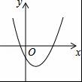
A．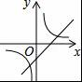 B．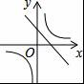 C．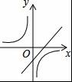 D．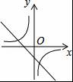
8．在如图的2016年6月份的月历表中，任意框出表中竖列上三个相邻的数，这三个数的和不可能是（ ）
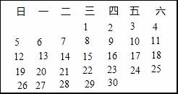
A．27 B．51 C．69 D．72
9．如图，四边形ABCD内接于⊙O，F是上一点，且=，连接CF并延长交AD的延长线于点E，连接AC．若∠ABC=105°，∠BAC=25°，则∠E的度数为（ ）
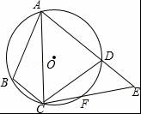
A．45° B．50° C．55° D．60°
10．不等式组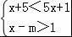的解集是x＞1，则m的取值范围是（ ）
A．m≥1 B．m≤1 C．m≥0 D．m≤0
11．如图，把一张矩形纸片ABCD沿EF折叠后，点A落在CD边上的点A′处，点B落在点B′处，若∠2=40°，则图中∠1的度数为（ ）
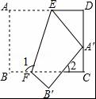
A．115° B．120° C．130° D．140°
12．聊城“水城之眼”摩天轮是亚洲三大摩天轮之一，也是全球首座建筑与摩天轮相结合的城市地标，如图，点O是摩天轮的圆心，长为110米的AB是其垂直地面的直径，小莹在地面C点处利用测角仪测得摩天轮的最高点A的仰角为33°，测得圆心O的仰角为21°，则小莹所在C点到直径AB所在直线的距离约为（tan33°≈0.65，tan21°≈0.38）（ ）
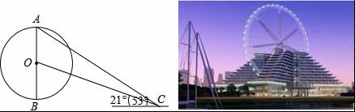
A．169米 B．204米 C．240米 D．407米

二、填空题（本题共5个小题，每小题3分，只要求填写最后结果）
13．计算： 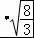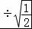= ．
14．如果关于x的一元二次方程kx²﹣3x﹣1=0有两个不相等的实根，那么k的取值范围是 ．
15．如图，已知圆锥的高为，高所在直线与母线的夹角为30°，圆锥的侧面积为 ．
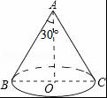
16．如图，随机地闭合开关S₁，S₂，S₃，S₄，S₅中的三个，能够使灯泡L₁，L₂同时发光的概率是 ．
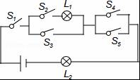
17．如图，在平面直角坐标系中，边长为1的正方形OA₁B₁C₁的两边在坐标轴上，以它的对角线OB₁为边作正方形OB₁B₂C₂，再以正方形OB₁B₂C₂的对角线OB₂为边作正方形OB₂B₃C₃，以此类推…、则正方形OB₂₀₁₅B₂₀₁₆C₂₀₁₆的顶点B₂₀₁₆的坐标是 ．
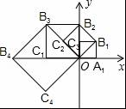

三、解答题（本题共8个小题，共69分，解答题应写出文字说明、证明过程或推演步骤）
18．计算：（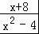﹣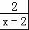）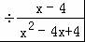．
19．如图，在平面直角坐标系中，已知△ABC的三个顶点的坐标分别为A（﹣3，5），B（﹣2，1），C（﹣1，3）．
（1）若△ABC经过平移后得到△A₁B₁C₁，已知点C₁的坐标为（4，0），写出顶点A₁，B₁的坐标；
（2）若△ABC和△A₁B₂C₂关于原点O成中心对称图形，写出△A₁B₂C₂的各顶点的坐标；
（3）将△ABC绕着点O按顺时针方向旋转90°得到△A₂B₃C₃，写出△A₂B₃C₃的各顶点的坐标．
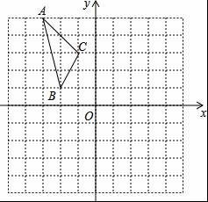
20．如图，在Rt△ABC中，∠B=90°，点E是AC的中点，AC=2AB，∠BAC的平分线AD交BC于点D，作AF∥BC，连接DE并延长交AF于点F，连接FC．
求证：四边形ADCF是菱形．
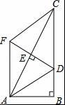
21．为了让书籍开拓学生的视野，陶冶学生的情操，向阳中学开展了“五个一”课外阅读活动，为了解全校学生课外阅读情况，抽样调查了50名学生平均每天课外阅读时间（单位：min），将抽查得到的数据分成5组，下面是尚未完成的频数、频率分布表：
组别 | 分组 | 频数（人数） | 频率
1 | 10≤t＜30 |  | 0.16
2 | 30≤t＜50 | 20
3 | 50≤t＜70 |  | 0.28
4 | 70≤t＜90 | 6
5 | 90≤t＜110
（1）将表中空格处的数据补全，完成上面的频数、频率分布表；
（2）请在给出的平面直角坐标系中画出相应的频数直方图；
（3）如果该校有1500名学生，请你估计该校共有多少名学生平均每天阅读时间不少于50min？
22．为加快城市群的建设与发展，在A，B两城市间新建条城际铁路，建成后，铁路运行里程由现在的120km缩短至114km，城际铁路的设计平均时速要比现行的平均时速快110km，运行时间仅是现行时间的，求建成后的城际铁路在A，B两地的运行时间．
23．如图，在直角坐标系中，直线y=﹣x与反比例函数y=的图象交于关于原点对称的A，B两点，已知A点的纵坐标是3．
（1）求反比例函数的表达式；
（2）将直线y=﹣x向上平移后与反比例函数在第二象限内交于点C，如果△ABC的面积为48，求平移后的直线的函数表达式．
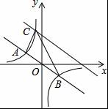
24．如图，以Rt△ABC的直角边AB为直径作⊙O，交斜边AC于点D，点E为OB的中点，连接CE并延长交⊙O于点F，点F恰好落在的中点，连接AF并延长与CB的延长线相交于点G，连接OF．
（1）求证：OF=BG；[来源:学#科#网]
（2）若AB=4，求DC的长．
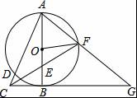
25．如图，已知抛物线y=ax²+bx+c经过点A（﹣3，0），B（9，0）和C（0，4）．CD垂直于y轴，交抛物线于点D，DE垂直与x轴，垂足为E，l是抛物线的对称轴，点F是抛物线的顶点．
（1）求出二次函数的表达式以及点D的坐标；
（2）若Rt△AOC沿x轴向右平移到其直角边OC与对称轴l重合，再沿对称轴l向上平移到点C与点F重合，得到Rt△A₁O₁F，求此时Rt△A₁O₁F与矩形OCDE重叠部分的图形的面积；
（3）若Rt△AOC沿x轴向右平移t个单位长度（0＜t≤6）得到Rt△A₂O₂C₂，Rt△A₂O₂C₂与Rt△OED重叠部分的图形面积记为S，求S与t之间的函数表达式，并写出自变量t的取值范围．
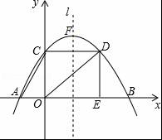

2016年山东省聊城市中考数学试卷
参考答案与试题解析

一、选择题（本题共12个小题，每小题3分，在每小题给出的四个选项中，只有一项符合题目要求）
1．在实数﹣，﹣2，0，中，最小的实数是（ ）
A．﹣2 B．0 C．﹣ D．
【考点】实数大小比较．
【分析】根据负数的绝对值越大，这个数越小，然后根据正数大于0，负数小于0进行大小比较即可．
【解答】解：实数﹣，﹣2，0，中，最小的实数是﹣2，
故选A
【点评】此题考查了实数大小比较：正数大于0，负数小于0；负数的绝对值越大，这个数越小．

2．如图，AB∥CD，∠B=68°，∠E=20°，则∠D的度数为（ ）
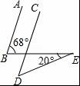
A．28° B．38° C．48° D．88°[来源:学,科,网Z,X,X,K]
【考点】平行线的性质．
【分析】根据平行线的性质得到∠1=∠B=68°，由三角形的外角的性质即可得到结论．
【解答】解：如图，∵AB∥CD，
∴∠1=∠B=68°，
∵∠E=20°，
∴∠D=∠1﹣∠E=48°，
故选C．
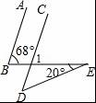
【点评】本题考查了平行线的性质，三角形的外角的性质，熟练掌握平行线的性质是解题的关键．

3．地球的体积约为10¹²立方千米，太阳的体积约为1.4×10¹⁸立方千米，地球的体积约是太阳体积的倍数是（ ）
A．7.1×10^{﹣6}B．7.1×10^{﹣7}C．1.4×10⁶D．1.4×10⁷
【考点】整式的除法．
【分析】直接利用整式的除法运算法则结合科学记数法求出答案．
【解答】解：∵地球的体积约为10¹²立方千米，太阳的体积约为1.4×10¹⁸立方千米，
∴地球的体积约是太阳体积的倍数是：10¹²÷1.4×10¹⁸≈7.1×10^{﹣7}．
故选：B．
【点评】此题主要考查了整式的除法运算，正确掌握运算法则是解题关键．

4．把8a³﹣8a²+2a进行因式分解，结果正确的是（ ）
A．2a（4a²﹣4a+1） B．8a²（a﹣1） C．2a（2a﹣1）²D．2a（2a+1）²
【考点】提公因式法与公式法的综合运用．
【分析】首先提取公因式2a，进而利用完全平方公式分解因式即可．
【解答】解：8a³﹣8a²+2a
=2a（4a²﹣4a+1）
=2a（2a﹣1）²．
故选：C．
【点评】此题主要考查了提取公因式法以及公式法分解因式，熟练应用完全平方公式是解题关键．

5．某体校要从四名射击选手中选拔一名参加省体育运动会，选拔赛中每名选手连续射靶10次，他们各自的平均成绩及其方差S²如表所示：
 | 甲 | 乙 | 丙 | 丁
（环） | 8.4 | 8.6 | 8.6 | 7.6
S² | 0.74 | 0.56 | 0.94 | 1.92
如果要选出一名成绩高且发挥稳定的选手参赛，则应选择的选手是（ ）
A．甲 B．乙 C．丙 D．丁
【考点】方差．
【分析】从平均成绩分析乙和丙要比甲和丁好，从方差分析甲和乙的成绩比丙和丁稳定，综合两个方面可选出乙．
【解答】解：根据平均成绩可得乙和丙要比甲和丁好，根据方差可得甲和乙的成绩比丙和丁稳定，
因此要选择一名成绩高且发挥稳定的学生参赛，因选择乙，
故选：B
【点评】此题主要考查了方差和平均数，关键是掌握方差是用来衡量一组数据波动大小的量，方差越大，表明这组数据偏离平均数越大，即波动越大，数据越不稳定；反之，方差越小，表明这组数据分布比较集中，各数据偏离平均数越小，即波动越小，数据越稳定．

6．用若干个大小相同的小正方形体组合成的几何体的主视图和俯视图如图所示，下面所给的四个选项中，不可能是这个几何体的左视图的是（ ）
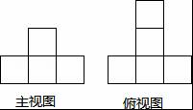
A．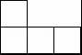 B．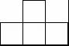 C．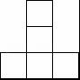 D．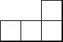
【考点】由三视图判断几何体；简单组合体的三视图．
【分析】由俯视图可得此几何体底面有5个小正方形分为3列3排，根据主视图可得这个几何体的左视图有2层高，依此即可求解．
【解答】解：由俯视图可得此几何体底面有5个小正方形分为3列3排，根据主视图可得这个几何体的左视图有2层高，
可得这个几何体的左视图不可能是3层高．
故选：C．
【点评】此题主要考查了画三视图，关键是根据主视图和俯视图分析出每排小正方体的个数．

7．二次函数y=ax²+bx+c（a，b，c为常数且a≠0）的图象如图所示，则一次函数y=ax+b与反比例函数y=的图象可能是（ ）
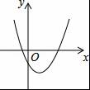
A．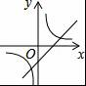 B．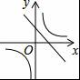 C．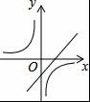 D．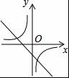
【考点】反比例函数的图象；一次函数的图象；二次函数的图象．
【专题】函数及其图象．
【分析】根据二次函数y=ax²+bx+c的图象，可以判断a、b、c的正负情况，从而可以判断一次函数y=ax+b与反比例函数y=的图象分别在哪几个象限，从而可以解答本题．
【解答】解：由二次函数y=ax²+bx+c的图象可知，a＞0，b＜0，c＜0，
则一次函数y=ax+b的图象经过第一、三、四象限，
反比例函数y=的图象在二四象限，
故选C．
【点评】本题考查反比例函数的图象、一次函数的图象、二次函数的图象，解题的关键是明确它们各自图象的特点，利用数形结合的思想解答问题．

8．在如图的2016年6月份的月历表中，任意框出表中竖列上三个相邻的数，这三个数的和不可能是（ ）
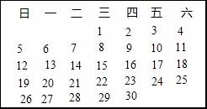
A．27 B．51 C．69 D．72
【考点】一元一次方程的应用．
【分析】设第一个数为x，则第二个数为x+7，第三个数为x+14．列出三个数的和的方程，再根据选项解出x，看是否存在．
【解答】解：设第一个数为x，则第二个数为x+7，第三个数为x+14
故三个数的和为x+x+7+x+14=3x+21
当x=16时，3x+21=69；
当x=10时，3x+21=51；[来源:学+科+网]
当x=2时，3x+21=27．
故任意圈出一竖列上相邻的三个数的和不可能是72．
故选：D．
【点评】此题主要考查了一元一次方程的应用，解题关键是要读懂题目的意思，根据题目给出的条件，找出合适的等量关系列出方程，再求解．

9．如图，四边形ABCD内接于⊙O，F是上一点，且=，连接CF并延长交AD的延长线于点E，连接AC．若∠ABC=105°，∠BAC=25°，则∠E的度数为（ ）
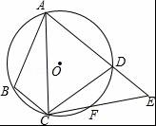
A．45° B．50° C．55° D．60°
【考点】圆内接四边形的性质；圆心角、弧、弦的关系；圆周角定理．
【分析】先根据圆内接四边形的性质求出∠ADC的度数，再由圆周角定理得出∠DCE的度数，根据三角形外角的性质即可得出结论．
【解答】解：∵四边形ABCD内接于⊙O，∠ABC=105°，
∴∠ADC=180°﹣∠ABC=180°﹣105°=75°．
∵=，∠BAC=25°，
∴∠DCE=∠BAC=25°，
∴∠E=∠ADC﹣∠DCE=75°﹣25°=50°．
故选B．
【点评】本题考查的是圆内接四边形的性质，熟知圆内接四边形的对角互补是解答此题的关键．

10．不等式组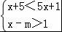的解集是x＞1，则m的取值范围是（ ）
A．m≥1 B．m≤1 C．m≥0 D．m≤0
【考点】不等式的解集．
【专题】计算题；一元一次不等式(组)及应用．
【分析】表示出不等式组中两不等式的解集，根据已知不等式组的解集确定出m的范围即可．
【解答】解：不等式整理得：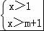，
由不等式组的解集为x＞1，得到m+1≤1，
解得：m≤0，
故选D
【点评】此题考查了不等式的解集，熟练掌握不等式组取解集的方法是解本题的关键．

11．如图，把一张矩形纸片ABCD沿EF折叠后，点A落在CD边上的点A′处，点B落在点B′处，若∠2=40°，则图中∠1的度数为（ ）
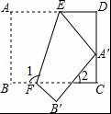
A．115° B．120° C．130° D．140°
【考点】翻折变换（折叠问题）．
【分析】根据折叠的性质和矩形的性质得出∠BFE=∠EFB'，∠B'=∠B=90°，根据三角形内角和定理求出∠CFB'=50°，进而解答即可．
【解答】解：∵把一张矩形纸片ABCD沿EF折叠后，点A落在CD边上的点A′处，点B落在点B′处，
∴∠BFE=∠EFB'，∠B'=∠B=90°，
∵∠2=40°，
∴∠CFB'=50°，
∴∠1+∠EFB'﹣∠CFB'=180°，
即∠1+∠1﹣50°=180°，
解得：∠1=115°，
故选A．
【点评】本题考查了矩形的性质，折叠的性质，三角形的内角和定理的应用，能综合运用性质进行推理和计算是解此题的关键，注意：折叠后的两个图形全等．[来源:学科网]

12．聊城“水城之眼”摩天轮是亚洲三大摩天轮之一，也是全球首座建筑与摩天轮相结合的城市地标，如图，点O是摩天轮的圆心，长为110米的AB是其垂直地面的直径，小莹在地面C点处利用测角仪测得摩天轮的最高点A的仰角为33°，测得圆心O的仰角为21°，则小莹所在C点到直径AB所在直线的距离约为（tan33°≈0.65，tan21°≈0.38）（ ）
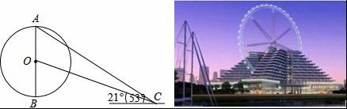
A．169米 B．204米 C．240米 D．407米
【考点】解直角三角形的应用-仰角俯角问题．
【分析】过C作CD⊥AB于D，在Rt△ACD中，求得AD=CD•tan∠ACD=CD•tan33°，在Rt△BCO中，求得OD=CD•tan∠BCO=CD•tan21°，列方程即可得到结论．
【解答】解：过C作CD⊥AB于D，
在Rt△ACD中，AD=CD•tan∠ACD=CD•tan33°，
在Rt△BCO中，OD=CD•tan∠BCO=CD•tan21°，
∵AB=110m，
∴AO=55m，
∴A0=AD﹣OD=CD•tan33°﹣CD•tan21°=55m，
∴CD=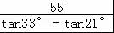=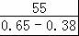≈204m，
答：小莹所在C点到直径AB所在直线的距离约为204m．
故选B．
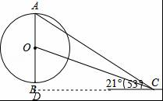
【点评】此题主要考查了仰角与俯角的问题，利用两个直角三角形拥有公共直角边，能够合理的运用这条公共边是解答此题的关键．

二、填空题（本题共5个小题，每小题3分，只要求填写最后结果）
13．计算： 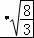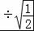= 12 ．
【考点】二次根式的乘除法．
【分析】直接利用二次根式乘除运算法则化简求出答案．
【解答】解：
=3×÷
=3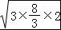
=12．
故答案为：12．
【点评】此题主要考查了二次根式的乘除运算，正确化简二次根式是解题关键．

14．如果关于x的一元二次方程kx²﹣3x﹣1=0有两个不相等的实根，那么k的取值范围是 k＞﹣且k≠0 ．
【考点】根的判别式．
【分析】根据一元二次方程的定义和△的意义得到k≠0且△＞0，即（﹣3）²﹣4×k×（﹣1）＞0，然后解不等式即可得到k的取值范围．
【解答】解：∵关于x的一元二次方程kx²﹣3x﹣1=0有两个不相等的实数根，
∴k≠0且△＞0，即（﹣3）²﹣4×k×（﹣1）＞0，
解得：k＞﹣且k≠0．
故答案为：k＞﹣且k≠0．
【点评】本题考查了一元二次方程ax²+bx+c=0（a≠0）的根的判别式△=b²﹣4ac：当△＞0，方程有两个不相等的实数根；当△=0，方程有两个相等的实数根；当△＜0，方程没有实数根．也考查了一元二次方程的定义．

15．如图，已知圆锥的高为，高所在直线与母线的夹角为30°，圆锥的侧面积为 2π ．
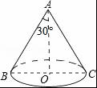
【考点】圆锥的计算．
【专题】计算题．
【分析】先利用三角函数计算出BO，再利用勾股定理计算出AB，然后利用圆锥的侧面展开图为一扇形，这个扇形的弧长等于圆锥底面的周长，扇形的半径等于圆锥的母线长和扇形的面积公式计算圆锥的侧面积．
【解答】解：如图，∠BAO=30°，AO=，
在Rt△ABO中，∵tan∠BAO=，
∴BO=tan30°=1，即圆锥的底面圆的半径为1，[来源:Zxxk.Com]
∴AB==2，即圆锥的母线长为2，
∴圆锥的侧面积=•2π•1•2=2π．
故答案为2π．
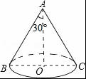
【点评】本题考查了圆锥的计算：圆锥的侧面展开图为一扇形，这个扇形的弧长等于圆锥底面的周长，扇形的半径等于圆锥的母线长．

16．如图，随机地闭合开关S₁，S₂，S₃，S₄，S₅中的三个，能够使灯泡L₁，L₂同时发光的概率是 ．
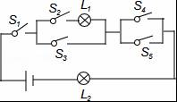
【考点】概率公式；概率的意义．
【分析】求出随机闭合开关S₁，S₂，S₃，S₄，S₅中的三个，共有几种可能情况，以及能让灯泡L₁，L₂同时发光的有几种可能，由此即可解决问题．
【解答】解：∵随机地闭合开关S₁，S₂，S₃，S₄，S₅中的三个共有10种可能，能够使灯泡L₁，L₂同时发光有2种可能（S₁，S₂，S₄或S₁，S₂，S₅）．
∴随机地闭合开关S₁，S₂，S₃，S₄，S₅中的三个，能够使灯泡L₁，L₂同时发光的概率是=．
故答案为．
【点评】此题考查概率的求法：如果一个事件有n种可能，而且这些事件的可能性相同，其中事件A出现m种结果，那么事件A的概率P（A）=．

17．如图，在平面直角坐标系中，边长为1的正方形OA₁B₁C₁的两边在坐标轴上，以它的对角线OB₁为边作正方形OB₁B₂C₂，再以正方形OB₁B₂C₂的对角线OB₂为边作正方形OB₂B₃C₃，以此类推…、则正方形OB₂₀₁₅B₂₀₁₆C₂₀₁₆的顶点B₂₀₁₆的坐标是 （2¹⁰⁰⁸，0） ．
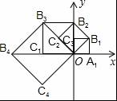
【考点】正方形的性质；规律型：点的坐标．
【分析】首先求出B₁、B₂、B₃、B₄、B₅、B₆、B₇、B₈、B₉的坐标，找出这些坐标的之间的规律，然后根据规律计算出点B₂₀₁₆的坐标．
【解答】解：∵正方形OA₁B₁C₁边长为1，
∴OB₁=，
∵正方形OB₁B₂C₂是正方形OA₁B₁C₁的对角线OB₁为边，
∴OB₂=2，
∴B₂点坐标为（0，2），
同理可知OB₃=2，
∴B₃点坐标为（﹣2，2），
同理可知OB₄=4，B₄点坐标为（﹣4，0），
B₅点坐标为（﹣4，﹣4），B₆点坐标为（0，﹣8），
B₇（8，﹣8），B₈（16，0）
B₉（16，16），B₁₀（0，32），
由规律可以发现，每经过8次作图后，点的坐标符号与第一次坐标符号相同，每次正方形的边长变为原来的倍，
∵2016÷8=252
∴B₂₀₁₆的纵横坐标符号与点B₈的相同，横坐标为正值，纵坐标是0，
∴B₂₀₁₆的坐标为（2¹⁰⁰⁸，0）．
故答案为：（2¹⁰⁰⁸，0）．
【点评】本题主要考查正方形的性质和坐标与图形的性质的知识点，解答本题的关键是由点坐标的规律发现每经过8次作图后，点的坐标符号与第一次坐标符号相同，每次正方形的边长变为原来的倍．

三、解答题（本题共8个小题，共69分，解答题应写出文字说明、证明过程或推演步骤）
18．计算：（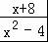﹣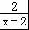）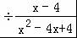．
【考点】分式的混合运算．
【专题】计算题；分式．
【分析】原式括号中两项通分并利用同分母分式的减法法则计算，同时利用除法法则变形，约分即可得到结果．
【解答】解：原式=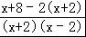•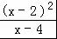
=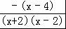•
=﹣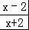．
【点评】此题考查了分式的混合运算，熟练掌握运算法则是解本题的关键．

19．如图，在平面直角坐标系中，已知△ABC的三个顶点的坐标分别为A（﹣3，5），B（﹣2，1），C（﹣1，3）．
（1）若△ABC经过平移后得到△A₁B₁C₁，已知点C₁的坐标为（4，0），写出顶点A₁，B₁的坐标；
（2）若△ABC和△A₁B₂C₂关于原点O成中心对称图形，写出△A₁B₂C₂的各顶点的坐标；
（3）将△ABC绕着点O按顺时针方向旋转90°得到△A₂B₃C₃，写出△A₂B₃C₃的各顶点的坐标．
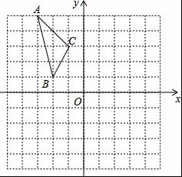
【考点】坐标与图形变化-旋转；坐标与图形变化-平移．
【专题】作图题．
【分析】（1）利用点C和点C₁的坐标变化得到平移的方向与距离，然后利用此平移规律写出顶点A₁，B₁的坐标；
（2）根据关于原点对称的点的坐标特征求解；
（3）利用网格和旋转的性质画出△A₂B₃C₃，然后写出△A₂B₃C₃的各顶点的坐标．
【解答】解：（1）如图，△A₁B₁C₁为所作，
因为点C（﹣1，3）平移后的对应点C₁的坐标为（4，0），
所以△ABC先向右平移5个单位，再向下平移3个单位得到△A₁B₁C₁，
所以点A₁的坐标为（2，2），B₁点的坐标为（3，﹣2）；
（2）因为△ABC和△A₁B₂C₂关于原点O成中心对称图形，
所以A₂（3，﹣5），B₂（2，﹣1），C₂（1，﹣3）；
（3）如图，△A₂B₃C₃为所作，A₃（5，3），B₃（1，2），C₃（3，1）；
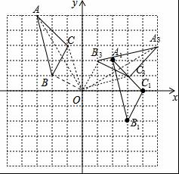
【点评】本题考查了坐标与图形变化﹣旋转：图形或点旋转之后要结合旋转的角度和图形的特殊性质来求出旋转后的点的坐标．常见的是旋转特殊角度如：30°，45°，60°，90°，180°．

20．如图，在Rt△ABC中，∠B=90°，点E是AC的中点，AC=2AB，∠BAC的平分线AD交BC于点D，作AF∥BC，连接DE并延长交AF于点F，连接FC．
求证：四边形ADCF是菱形．

【考点】菱形的判定．
【专题】证明题．
【分析】先证明△AEF≌△CED，推出四边形ADCF是平行四边形，再证明∠DAC=∠ACB，推出DA=DC，由此即可证明．
【解答】证明：∵AF∥CD，
∴∠AFE=∠CDE，
在△AFE和△CDE中，
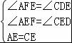，
∴△AEF≌△CED，
∴AF=CD，∵AF∥CD，
∴四边形ADCF是平行四边形，
∵∠B=90°，∠ACB=30°，
∴∠CAB=60°，
∵AD平分∠CAB，
∴∠DAC=∠DAB=30°=∠ACD，
∴DA=DC，
∴四边形ADCF是菱形．
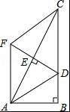
【点评】本题考查菱形的判定、全等三角形的判定和性质、等腰三角形的判定和性质等知识，解题的关键是灵活运用这些知识解决问题，属于基础题，中考常考题型．

21．为了让书籍开拓学生的视野，陶冶学生的情操，向阳中学开展了“五个一”课外阅读活动，为了解全校学生课外阅读情况，抽样调查了50名学生平均每天课外阅读时间（单位：min），将抽查得到的数据分成5组，下面是尚未完成的频数、频率分布表：
组别 | 分组 | 频数（人数） | 频率
1 | 10≤t＜30 |  | 0.16
2 | 30≤t＜50 | 20
3 | 50≤t＜70 |  | 0.28
4 | 70≤t＜90 | 6
5 | 90≤t＜110
（1）将表中空格处的数据补全，完成上面的频数、频率分布表；
（2）请在给出的平面直角坐标系中画出相应的频数直方图；
（3）如果该校有1500名学生，请你估计该校共有多少名学生平均每天阅读时间不少于50min？
【考点】频数（率）分布直方图；用样本估计总体；频数（率）分布表．
【专题】计算题；数据的收集与整理．
【分析】（1）根据总人数50，以及表格中的数据确定出所求数据，填写表格即可；
（2）根据表格中的数据作出相应的频数直方图，如图所示；
（3）由时间不少于50min的百分比，乘以1500即可得到结果．
【解答】解：（1）根据题意填写如下：
组别 | 分组 | 频数（人数） | 频率
1 | 10≤t＜30 | 8 | 0.16
2 | 30≤t＜50 | 20 | 0.40
3 | 50≤t＜70 | 14 | 0.28
4 | 70≤t＜90 | 6 | 0.12
5 | 90≤t＜110 | 2 | 0.04
（2）作出条形统计图，如图所示：
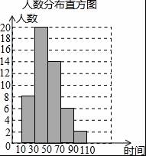
（3）根据题意得：1500×（0.28+0.12+0.04）=660（人），
则该校共有660名学生平均每天阅读时间不少于50min．
【点评】此题考查了频数分布直方图，用样本估计总体，以及频数分布表，弄清题中的数据是解本题的关键．

22．为加快城市群的建设与发展，在A，B两城市间新建条城际铁路，建成后，铁路运行里程由现在的120km缩短至114km，城际铁路的设计平均时速要比现行的平均时速快110km，运行时间仅是现行时间的，求建成后的城际铁路在A，B两地的运行时间．
【考点】分式方程的应用．
【分析】设城际铁路现行速度是xkm/h，设计时速是（x+110）xkm/h；现行路程是120km，设计路程是114km，由时间=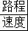，运行时间=现行时间，就可以列方程了．
【解答】解：设城际铁路现行速度是xkm/h．
由题意得：×=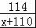．
解这个方程得：x=80．
经检验：x=80是原方程的根，且符合题意．
则×=×=0.6（h）．
答：建成后的城际铁路在A，B两地的运行时间是0.6h．
【点评】考查了分式方程的应用，分析题意，找到关键描述语，找到合适的等量关系是解决问题的关键．

23．如图，在直角坐标系中，直线y=﹣x与反比例函数y=的图象交于关于原点对称的A，B两点，已知A点的纵坐标是3．
（1）求反比例函数的表达式；
（2）将直线y=﹣x向上平移后与反比例函数在第二象限内交于点C，如果△ABC的面积为48，求平移后的直线的函数表达式．
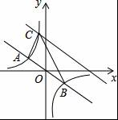
【考点】反比例函数与一次函数的交点问题．
【分析】（1）将y=3代入一次函数解析式中，求出x的值，即可得出点A的坐标，再利用反比例函数图象上点的坐标特征即可求出反比例函数的表达式；
（2）根据A、B点关于原点对称，可求出点B的坐标以及线段AB的长度，设出平移后的直线的函数表达式，根据平行线间的距离公式结合三角形的面积即可得出关于b的一元一次方程，解方程即可得出结论．
【解答】解：（1）令一次函数y=﹣x中y=3，则3=﹣x，
解得：x=﹣6，即点A的坐标为（﹣6，3）．
∵点A（﹣6，3）在反比例函数y=的图象上，
∴k=﹣6×3=﹣18，
∴反比例函数的表达式为y=﹣．
（2）∵A、B两点关于原点对称，
∴点B的坐标为（6，﹣3），
∴AB==6．
设平移后的直线的函数表达式为y=﹣x+b（b＞0），即x+2y﹣2b=0，
直线y=﹣x可变形为x+2y=0，
∴两直线间的距离d=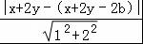=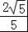b．
∴S_{△ABC}=AB•d=×6×b=48，
解得：b=8．
∴平移后的直线的函数表达式为y=﹣x+8．
【点评】本题考查了反比例函数与一次函数交点的问题、反比例函数图象上点的坐标特征．三角形的面积公式以及平行线间的距离公式，解题的关键是：（1）求出点A的坐标；（2）找出关于b的一元一次方程．本题属于中档题，难度不大，解决该题型题目时，利用平行线间的距离公式要比通过解直角三角形简洁不少．

24．如图，以Rt△ABC的直角边AB为直径作⊙O，交斜边AC于点D，点E为OB的中点，连接CE并延长交⊙O于点F，点F恰好落在的中点，连接AF并延长与CB的延长线相交于点G，连接OF．
（1）求证：OF=BG；
（2）若AB=4，求DC的长．
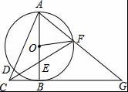
【考点】相似三角形的判定与性质．
【分析】（1）直接利用圆周角定理结合平行线的判定方法得出FO是△ABG的中位线，即可得出答案；
（2）首选得出△FOE≌△CBE（ASA），则BC=FO=AB=2，进而得出AC的长，再利用相似三角形的判定与性质得出DC的长．
【解答】（1）证明：∵以Rt△ABC的直角边AB为直径作⊙O，点F恰好落在的中点，
∴=，
∴∠AOF=∠BOF，
∵∠ABC=∠ABG=90°，
∴∠AOF=∠ABG，
∴FO∥BG，
∵AO=BO，
∴FO是△ABG的中位线，
∴FO=BG；

（2）解：在△FOE和△CBE中，
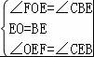，
∴△FOE≌△CBE（ASA），
∴BC=FO=AB=2，
∴AC==2，
连接DB，
∵AB为⊙O直径，
∴∠ADB=90°，
∴∠ADB=∠ABC，
∵∠BCD=∠ACB，
∴△BCD∽△ACB，
∴=，
∴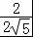=，
解得：DC=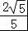．
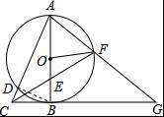
【点评】此题主要考查了相似三角形的判定与性质以及全等三角形的判定与性质等知识，正确得出△BCD∽△ACB是解题关键．

25．如图，已知抛物线y=ax²+bx+c经过点A（﹣3，0），B（9，0）和C（0，4）．CD垂直于y轴，交抛物线于点D，DE垂直与x轴，垂足为E，l是抛物线的对称轴，点F是抛物线的顶点．
（1）求出二次函数的表达式以及点D的坐标；
（2）若Rt△AOC沿x轴向右平移到其直角边OC与对称轴l重合，再沿对称轴l向上平移到点C与点F重合，得到Rt△A₁O₁F，求此时Rt△A₁O₁F与矩形OCDE重叠部分的图形的面积；
（3）若Rt△AOC沿x轴向右平移t个单位长度（0＜t≤6）得到Rt△A₂O₂C₂，Rt△A₂O₂C₂与Rt△OED重叠部分的图形面积记为S，求S与t之间的函数表达式，并写出自变量t的取值范围．
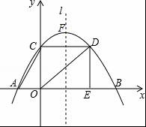
【考点】二次函数综合题．
【分析】（1）用待定系数法求抛物线解析式；
（2）由GH∥A₁O₁，求出GH=1，再求出FH，S_{重叠部分}=S_{△A1O1F}﹣S_{△FGH}计算即可；
（3）分两种情况①直接用面积公式计算，②用面积差求出即可．
【解答】解：（1）∵抛物线y=ax²+bx+c经过点A（﹣3，0），B（9，0）和C（0，4）．
∴设抛物线的解析式为y=a（x+3）（x﹣9），
∵C（0，4）在抛物线上，
∴4=﹣27a，
∴a=﹣，
∴设抛物线的解析式为y=﹣（x+3）（x﹣9）=﹣x²+x+4，
∵CD垂直于y轴，C（0，4）
∴﹣x²+x+4=4，
∴x=6，
∵D（6，4），
（2）如图1，
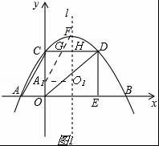
∵点F是抛物线y=﹣x²+x+4的顶点，
∴F（3，），
∴FH=，
∵GH∥A₁O₁，
∴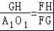，
∴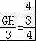，
∴GH=1，
∵Rt△A₁O₁F与矩形OCDE重叠部分是梯形A₁O₁HG，
∴S_{重叠部分}=S_{△A1O1F}﹣S_{△FGH}=A₁O₁×O₁F﹣GH×FH=×3×4﹣×1×=．
（3）①当0＜t≤3时，如图2，
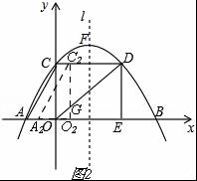
∵C₂O₂∥DE，
∴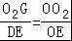，
∴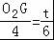，
∴O₂G=t，
∴S=S_{△OO2G}=OO₂×O₂G=t×t=t²，
②当3＜t≤6时，如图3，
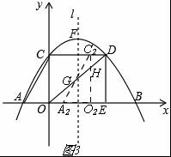
∵C₂H∥OC，
∴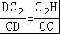，
∴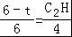，
∴C₂H=（6﹣t），
∴S=S_{四边形A2O2HG}=S_{△A2O2C2}﹣S_{△C2GH}
=OA×OC﹣C₂H×（t﹣3）
=×3×4﹣×（6﹣t）（t﹣3）
=t²﹣3t+12
∴当0＜t≤3时，S=t²，当3＜t≤6时，S=t²﹣3t+12．
【点评】此题是二次函数综合题，主要考查了待定系数法求函数解析式，平行线分线段成比例定理，三角形的面积计算，解本题的关键是画出图形．

